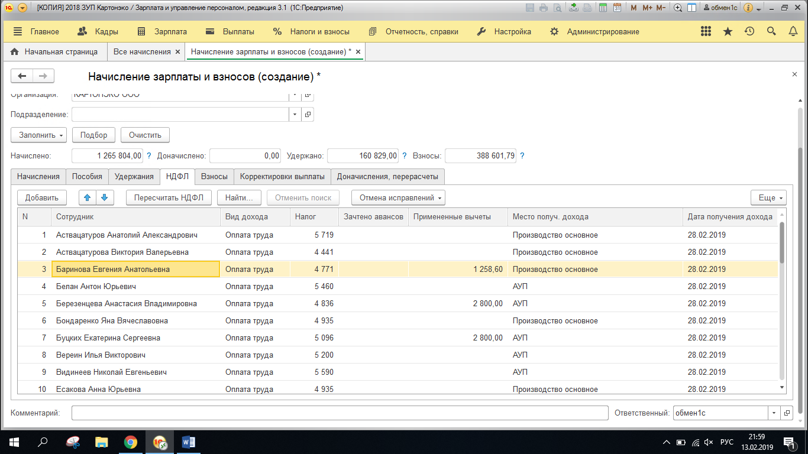
При начислении заработной платы работнику предоставляются вычеты и при начислении премии работнику так же предоставляются те же самые вычеты:

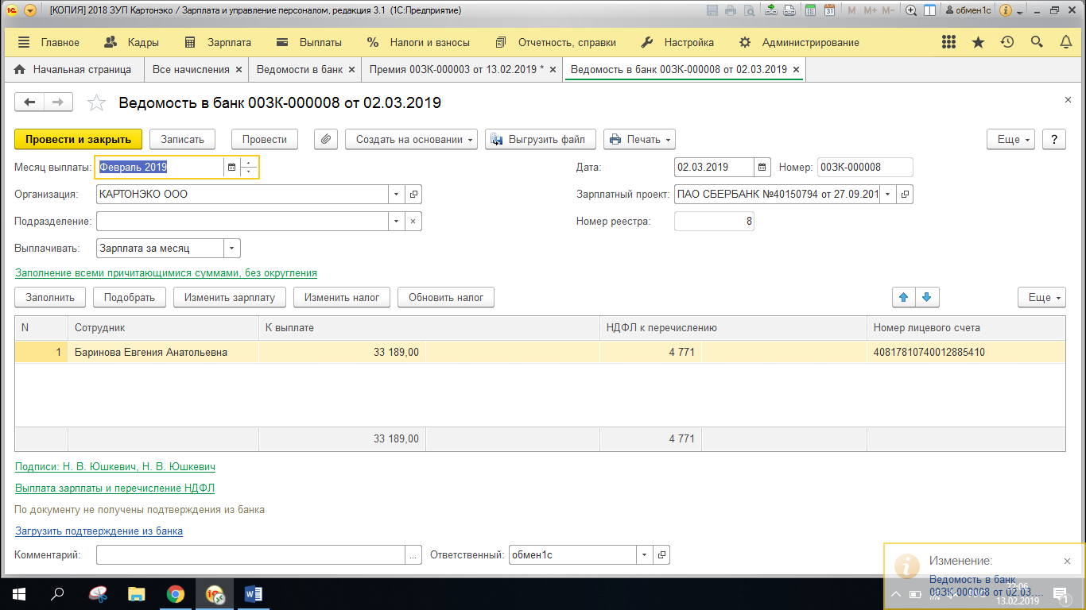

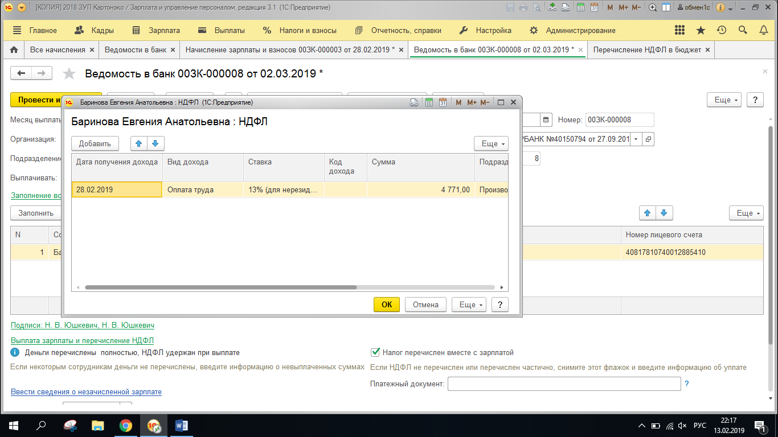

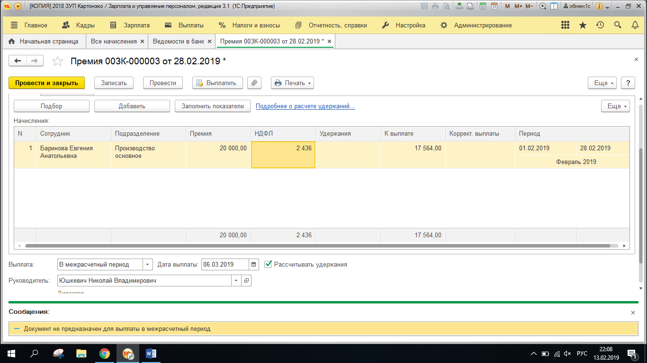
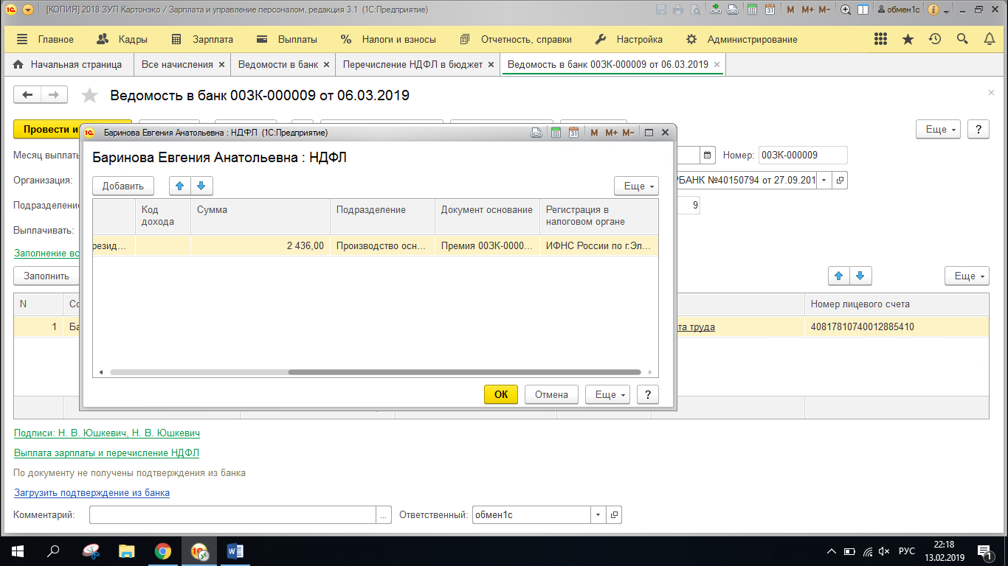

Потом при пересчете НДФЛ его сумма изменяется, но прежний НДФЛ уже уплачен ранее:
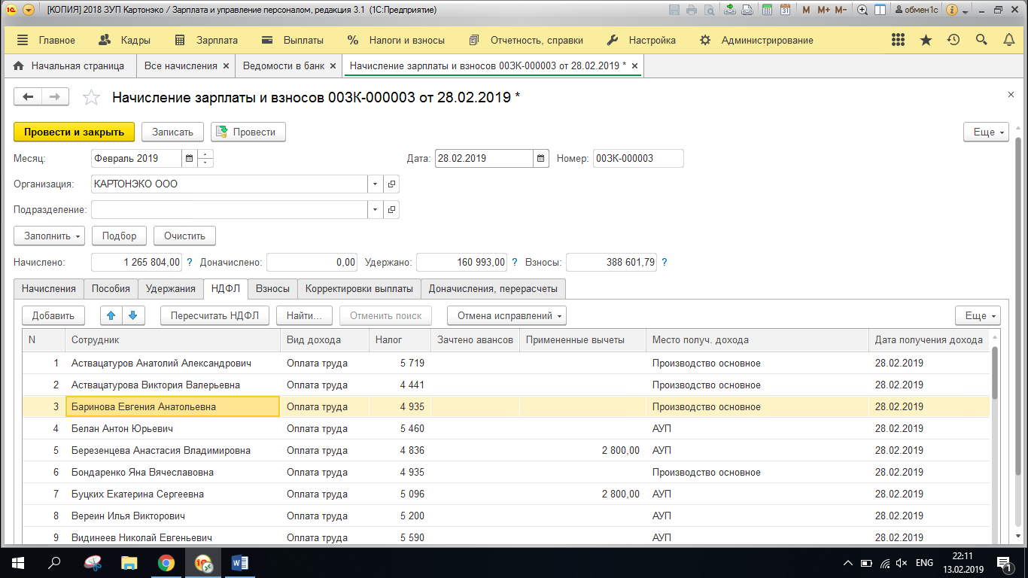
В заработной плате НДФЛ пересчитался, а ведомость уже к этому времени сформирована и выплачена, так как заработная плата уплачивается 5 числа месяца, а премия 10 числа месяца.
Как нам этого избежать и как сейчас исправить регистр за 2018 год для правильного формирования 6-НДФЛ?
